预存款充值与订货抵扣：充值结果和余额核对｜云上订货系统
客户给自己的订货账户充值，之后用预存款支付订单，看起来只是把钱存进去再扣出来，实际上要核三组记录：充值申请与真实付款、到账后的余额明细、本次原订单的抵扣结果。申请提交、支付工具扣款、余额增加和订单待付减少分别发生，不能用一个成功提示代替整条核账链。手机商城客户操作后，管理端还须核对同一笔资金的充值、余额与订单抵扣记录。

从本客户账户明细开始，先核入口与余额来源
在实际订货店铺登录自己的客户账号，先核店铺与客户身份，再进入账户明细。当前账户明细在企业启用相应应用时显示“立即充值”；是否能见到入口还要看本店开通、当前登录身份和端内可用方式。没有入口时先向本店负责人核实，不借其他客户的账号操作，也不根据历史教程认定每个店铺已经开放所有充值渠道。
账户页面的余额是当前客户的预存款余额，不能把应收账款、授信额度、待退金额或另一类返款余额全部加起来作为可抵扣资金。查明细时核每笔类型、正负金额、发生时间和备注，并按实际来源找关联记录。充值、扣款、差价返利入账、包装物押金退款以及作废回转具有不同含义；同样增加余额，不代表都是本次客户另付了一笔现金。
先记下操作前余额与原客户，明确这次是客户自行充值，还是财务根据已经收到的款项登记充值。两条路径不能为同一笔款各记一次。举例操作前余额为零，本次确认到账一千元，之后订单抵扣一百二十元，余额才应为八百八十元；已有余额、其他扣款或作废回转时，要把这些真实变化纳入，不能只用“一千减一百二十”覆盖整个账户。
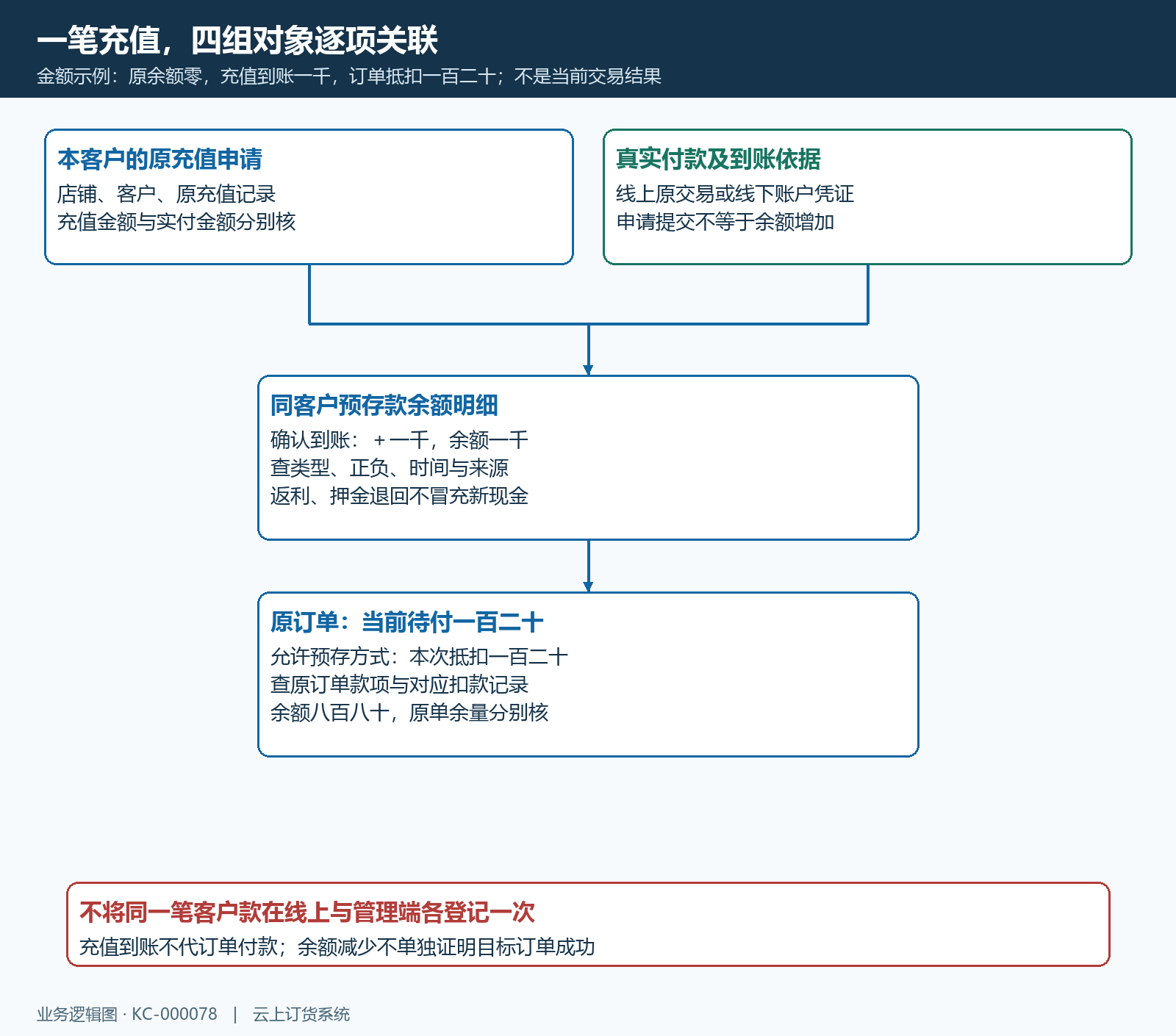
图1：充值申请、实际支付、余额明细和原订单款项分别关联；金额例子只用于说明核账关系。

选充值档位时分清充值金额与实付金额
进入充值后，先核本店当前显示的可选档位及付款方式。优惠档位应核充值金额、售价或实付金额、优惠额及剩余限量，停用或售罄的档位不能继续当成有效报价。选中的档位会按其实际设置生成充值申请，不能只看到“立省”字样就认为任意金额都享受相同比例，也不能将优惠券的门槛、面额直接套到预存款充值。
“充值金额”说明本次准备增加的预存额度，“实付金额”说明客户为该申请实际应支付的钱。两项可能相等，也可能因为有效档位而不同。若本店真实档位规定充值一千元、实付九百五十元，应分别核一千元到账与九百五十元真实收款；这只是算例，不表示本店已经设置这种优惠。财务查账不能把余额增加的一千元直接当成银行收到了一千元。
本店允许自定义充值时，输入有效金额，页面按金额格式处理，自定义充值不能小于一元。自定义金额没有被选中优惠档位的规则，不能输入九百五十元却期待余额自动增加一千元。确认前重新核显示的实付金额、付款方式和当前客户；未开通支付或无可用渠道时先联系本店，不反复提交同一个金额试图绕过条件。
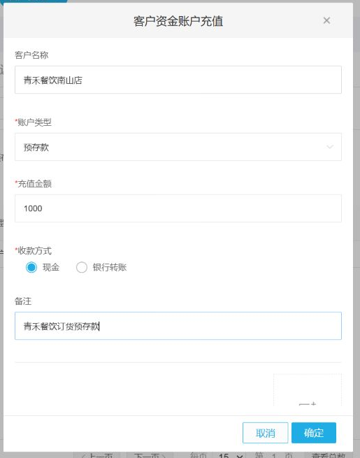
图2：历史管理端充值示例展示客户、预存款账户类型、金额、方式和备注；客户手机充值到账须查原申请、实际付款与对应余额明细。
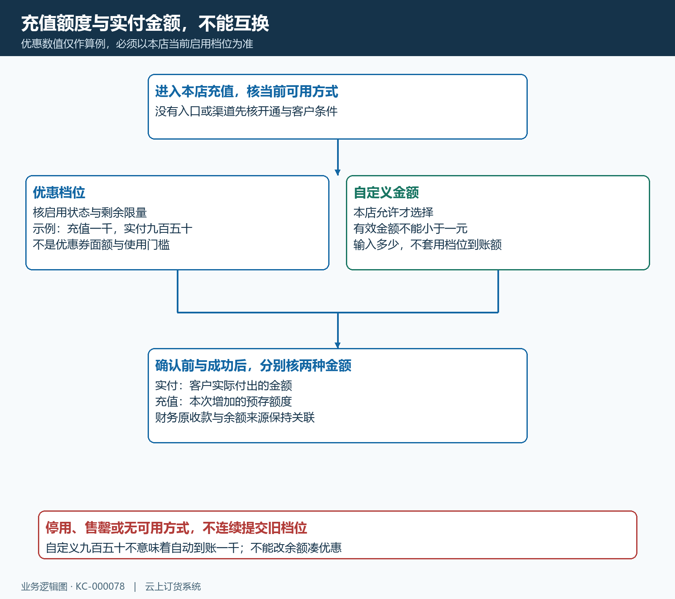
图3：优惠档位与自定义金额走不同规则，到账额度和真实收款分别核，不能互换。

线上查原充值结果，线下查真实到账与待审核
确认充值会形成自己的原充值记录，再按所选可用方式付款。线上支付先核真实收款方和金额，在支付工具完成后返回本次充值结果。结果页会查询原记录，成功时分别列充值金额、实付金额、方式、时间和交易流水。短时间显示处理中，或者一次查询还没得到成功，不能据此断定扣款没有发生；先核支付工具的原交易，再查原充值记录及余额明细。
线下方式应按本店真实收款账户完成约定的转账，再选择页面提供的账户提交申请。账户是本店收款资料，不是把客户自己任意银行卡写进去。备注最多三十字，写本笔款项的必要识别信息；附件最多四项，按实际要求提交清晰的付款凭证。凭证应能对应时间、金额和收款方，不用其他款项的截图，也不上传与核账无关的完整聊天记录。
出现“提交充值申请成功”说明申请已提交，不能立即把金额计入可用余额。线下检查发现已有待审核充值，会提示联系人员审核后再充值；应找原申请核实际到账和审核结果，不新建同金额申请绕过提示。财务根据原客户、真实账户流水和申请核对，按本店审核流程处理，客户再查余额是否发生正确变化。
由财务在管理端登记预存款时，同样先确认款项真实收到、客户和账户类型正确，并核是否已经由另一条路径登记。表单保存、收款流水、余额增加要沿相应原记录回查，不能只看到手机余额变大就再次登记收入。优惠档位实付与到账不同的业务尤其要核各自金额来源，不用人工改余额把差异“做平”。
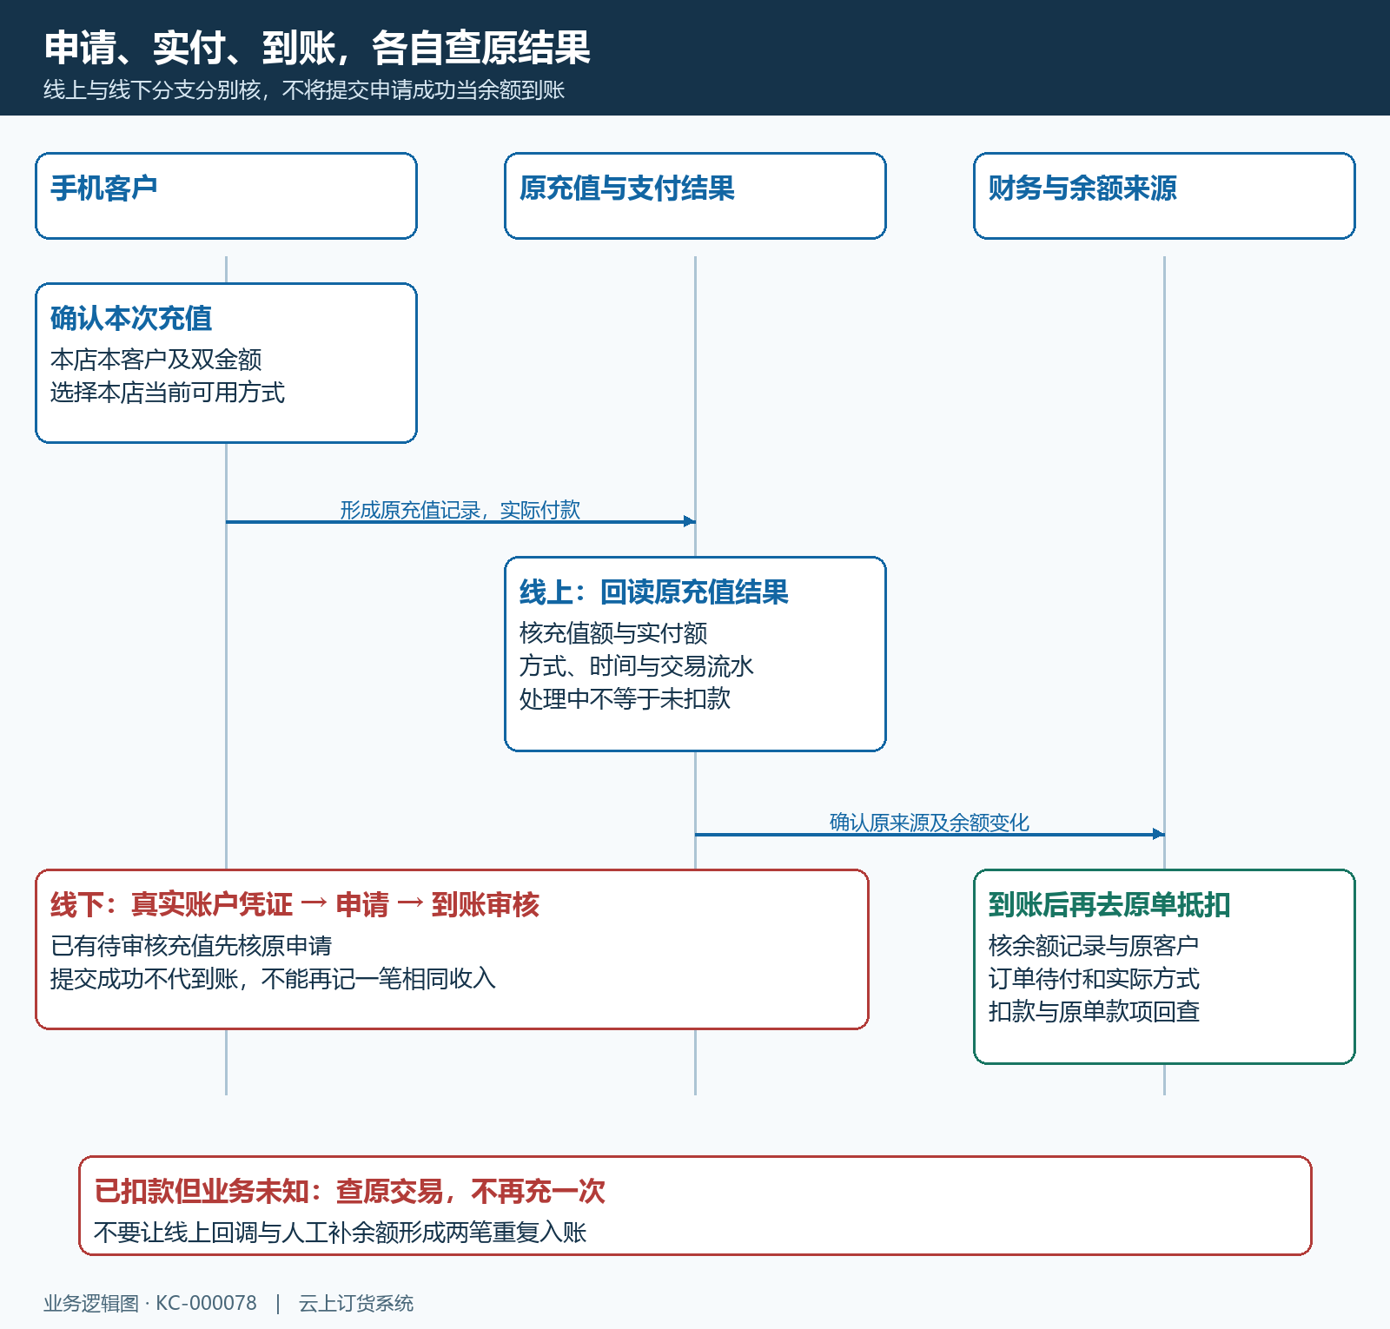
图4：线上查原交易与充值结果，线下申请待核到账及审核；两条路径都回到同一客户余额来源。

余额到账后去原订单抵扣，再核余量与款项
充值结果确认后回账户明细刷新，核新增记录的类型、金额和对应来源。列表可以分页加载，没看到记录时先核时间范围、客户和所查页，不连续充值。明细可能先显示缓存数据，刷新后才回读新状态；自己记的旧余额不能替代这次操作后的实际余额，也不能把后来发生的扣款遗漏掉。
进入需要付款的原订单，查订单编号、当前待付以及本店允许的付款方式，再使用预存款。当前待付可能已受已收、待审核或在途款项、包装押金等影响，不能直接拿商品总额当抵扣金额。原订单待付一百二十元、可用预存款一千元且允许该方式时，支付预览应只抵扣一百二十元；不是把一千元全部付给这一张订单。
预存款不足时，页面会按实际可用余额和待付计算抵用及剩余其他付款金额，并受本店与客户允许方式约束。不能把“余额可抵扣”解释成可以任意填写一个分摊金额，也不能保证每个店铺都支持同一种混合支付。付款前核最终抵用额、剩余待付和剩余款采用的实际方式；没有可用组合就先处理条件，不重复申请订单。
完成后分别回查预存款扣款明细、原订单款项和剩余待付。例子中一千到账后抵扣一百二十，余额八百八十成立，还应能找到这一百二十对应的原订单付款记录。充值成功不代表订单已经付款，余额减少也不单独证明目标订单付款成功，更不代表商品已经发货、签收或发票已经办理。
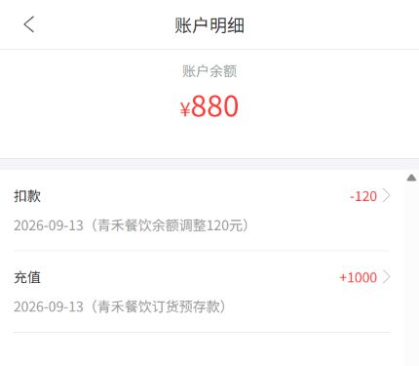
图5：历史手机明细显示充值一千、人工调整扣款一百二十及余额八百八十；该人工扣款不证明订单抵扣成功。
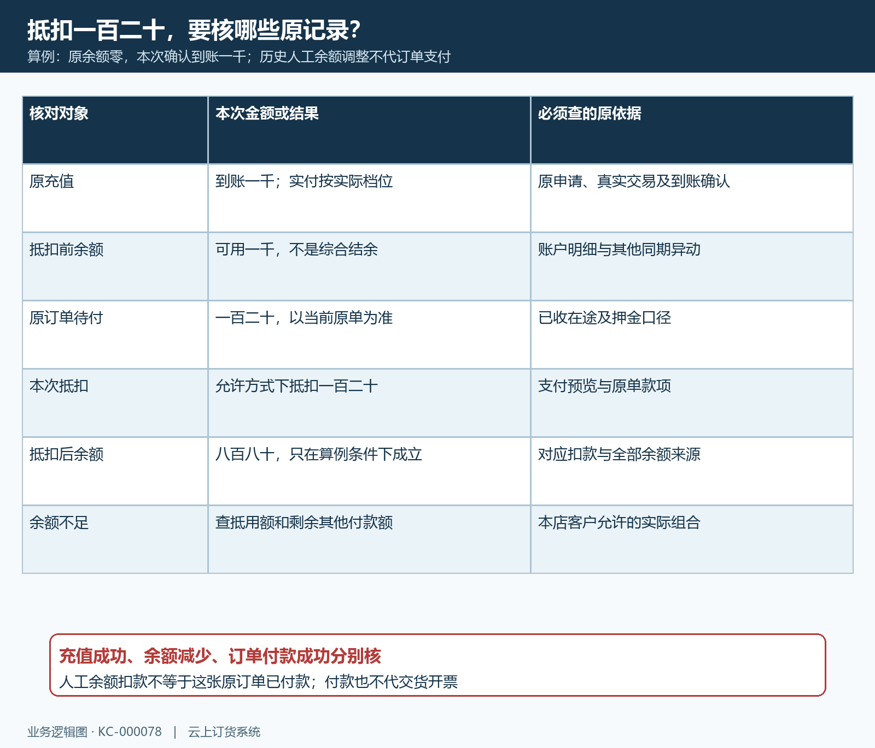
图6：抵扣算例必须同时核到账来源、可用余额、原单待付、扣款关联与最终余量。

扣款未知、余额不符或抵扣失败时沿原记录处理
支付工具已经扣款，但充值结果没有成功或余额未变，保留必要的操作时间、金额、方式和原交易线索，交本店负责人查原充值记录、到账处理及余额变动。先不要再充一次，也不要让财务同时手工增加一笔余额“补成功”。实际是否扣款、业务是否到账还未明确时，换另一渠道再付会造成两笔真实付款难以对应。
线下待审核先核原申请和凭证，到账金额、客户或收款账户不符时明确差异，按原记录办理核实、退回或修正，不修改无关备注冒充金额一致。余额多了或少了，按类型和正负逐笔核充值、扣款、返利、押金退回与作废，确认是否存在其他人员同期操作；不只比较截图里的一行数字。
余额足够但订单不能抵扣时，核自己是否在正确店铺和客户账号、原单是否仍允许付款、实际可用余额以及本店客户付款方式。部分付款已在途或待审核时先找原款项，不因待付看起来没减少就再次抵扣。订单原价格、包装押金或状态变动后重新读当前待付，不继续提交旧支付预览。
交接核查只提供必要的脱敏原编号、时间、金额和状态，不提供登录凭据。核查结论应回答本笔真实付款去了哪个充值记录，增加或扣减了哪一笔余额，抵扣对应哪张原订单，还剩什么金额需要处理。把这四个对象连上，才能决定接续付款、等待审核或沿原记录处理差异。
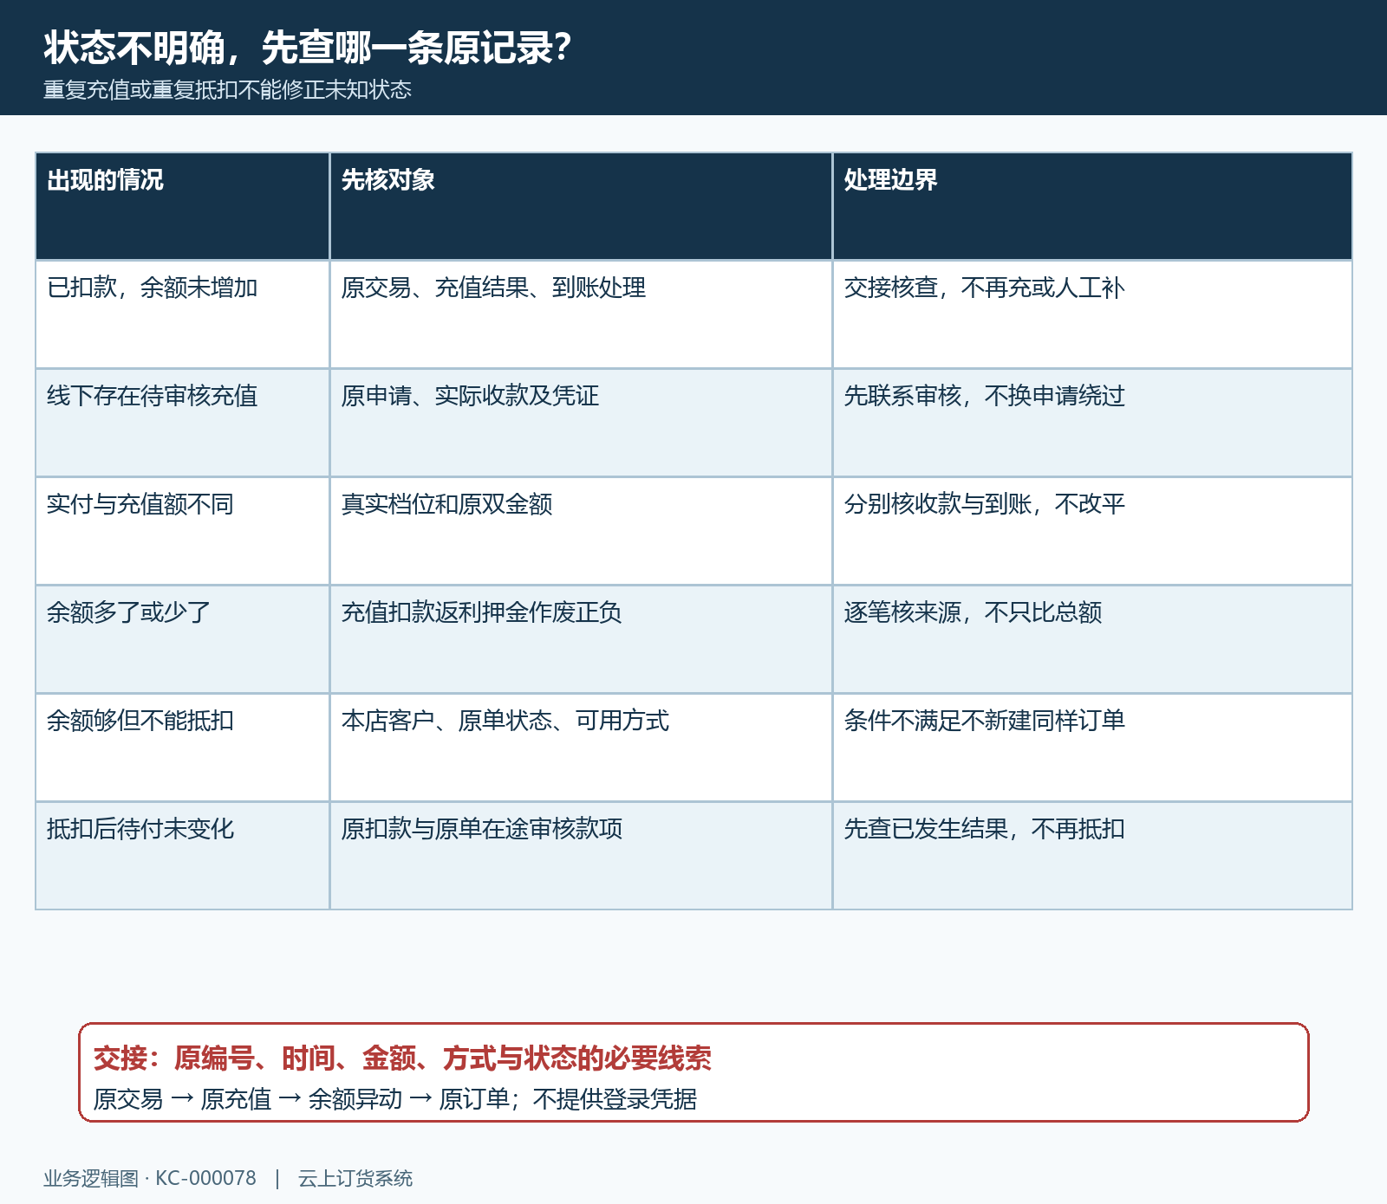
图7：先核已经发生的原交易与余额变化，再处理未完成范围；重复充付不能修正未知状态。

下一步学习
可继续学习：KC-000075、KC-000076、KC-000079。分别核单笔订单付款、多单合并后的原清单，以及失败或取消后怎样查原交易再接续。

